EXPLICAR CONCEPTOS

Hicham El Farissi Vasile Valentin Vladu
FORTRAN

Con Fortran nació la programación moderna. A través de él se han puesto en práctica conceptos como la computación científica, o la complicación de código, entre otros.
El origen de este lenguaje de programación se remonta al año 1954, y se le atribuye a John Backus, un experimentado científico de computadores estadounidense que pertenecía a la empresa IBM.
UNIX

Es un sistema operativo que fue desarrollado durante la década de los 70s por la compañía AT&T. Este sistema operativo fue diseñado para cumplir ciertos requisitos que no comparte con otros sistemas de la época, como la portabilidad, multi usuario y multi tarea, motivos por los que fue escrito en el lenguaje de programación C.

C y C++

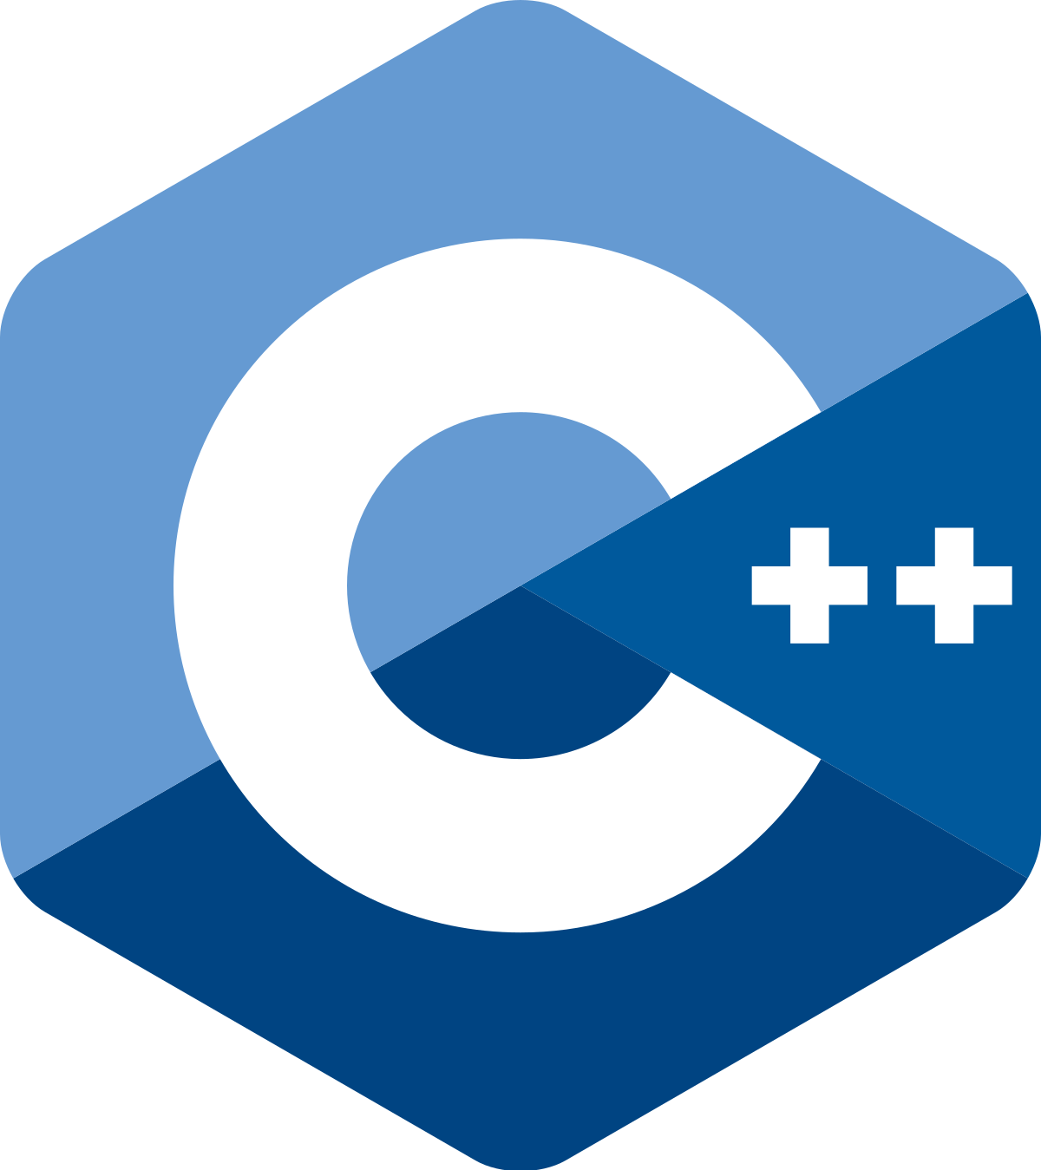
C++ es un lenguaje de programación diseñado en 1979 por Bjarne Stroustrup. La intención de su creación fue extender al lenguaje de programación C y añadir mecanismos que permiten la manipulación de objetos. En ese sentido, desde el punto de vista de los lenguajes orientados a objetos, C++ es un lenguaje híbrido.

Lotus 1-2-3
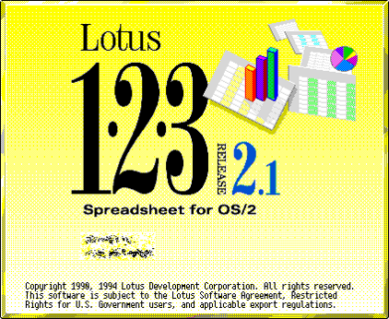
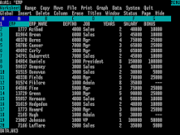
Lotus 1-2-3 fue un programa de hoja de cálculo desarrollado por la hoy desaparecida empresa estadounidense Lotus Development Corporation, que fue adquirida por IBM en 1996. Fue la primera killer application para la plataforma IBM PC.

Spacewar!


Spacewar! es un videojuego de combate espacial desarrollado en 1962 por Steve Russell en colaboración con Martin Graetz, Wayne Wiitanen, Bob Saunders, Steve Piner y otros. Fue programado para el por entonces recién creado minicomputador DEC PDP-1 del Instituto de Tecnología de Massachusetts.


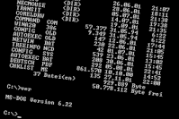
MS-DOS
MS-DOS fue el miembro más popularmente conocido de la familia de sistemas operativos DOS de Microsoft, y el principal sistema operativo para computadoras personales compatible con IBM PC en la década de los 80.

La crisis del software
La crisis del software son los problemas que se presentaron durante el desarrollo del software especialmente fue marcada por los excesos de costos, la escasa fiabilidad, la insatisfacción de los usuarios y los horarios de tiempos., mejor conocidos como "síntomas" de la crisis del software.


